附件4

综合成绩
毕业设计（论文）

选题名称 | 图书馆信息管理系统的设计与实现
选题类型 | Java后台管理系统
系(部、院） | 信息工程系
专业班级 | 计算机应用技术19级（1）班
学 号 | 19314152
姓 名 | 周达生
指导教师 | 谢晓丹
提交日期 | 2022年4月21日

教务处制

填 写 须 知
一、本手册内容为：1、“开题报告”由指导教师填写；2、答辩申请事项。答辩时学生须向答辩委员会（或答辩小组）提交本手册，作为答辩评分的参考材料。本手册可以使用电子版打印，但签署姓名和日期处必须手工填写。
二、学生在毕业设计（论文）工作期间，应按规定出勤；在校外进行毕业设计（论文）或实习（调研）者，应遵守有关单位的规定并定期向指导教师报告工作进展情况。如因事、因病请假须按有关规定办理手续，否则按旷课处理。
三、学生在毕业设计（论文）工作中，要严格遵守纪律、服从领导、爱护仪器设备，遵守操作规程和各项规章制度；自觉保持工作场所的安静和清洁，不做与毕业设计（论文）工作无关的事。
四、学生要尊重指导教师、虚心请教，并主动接受老师的随时检查。
五、学生要独立完成毕业设计（论文）任务，在毕业设计（论文）过程中要有严谨的科学态度和朴实的工作作风，严禁抄袭和弄虚作假。
六、毕业设计（论文）成绩评定标准分为五级：优秀（90分及以上）、良好（80分～89分）、中等（70分～79分）、及格（60分～69分）、不及格（59分及以下）。
七、毕业设计（论文）工作结束后，本手册装入学生毕业设计（论文）档案袋存档。

目 录
一．开题报告…………………………………………………………………………………1
二．设计手册…………………………………………………………………………………3
1.设计软件介绍………………………………………………………………………………3
2.设计过程介绍………………………………………………………………………………4
2-1.项目总体简介……………………………………………………………………………4
2-2.项目各个功能介绍………………………………………………………………………4
2-3.登录功能…………………………………………………………………………………4
2-4.注册功能…………………………………………………………………………………7
2-5.主页部分………………………………………………………………………………11

揭阳职业技术学院毕业设计开题报告

系：信息工程系 专业班级：计算机应用技术191班
课题名称 | 图书馆信息管理系统的设计与实现
课题负责人  及合作成员 | 学生学号 | 学生姓名 |  | 课题中的分工 | 备注
课题负责人  及合作成员 | 19314152 | 周达生 |  | 作品全部内容 | 独立完成
选题依据 | 一、选题来源、目的和意义  来源：爱好图书阅读而做的一个对图书管理的系统  目的：为了巩固根据实习时在工作上做项目时所学的知识，加以灵活的运用  意义：更熟练所学的框架知识，以及前后端分离技术，满足自身对图书的喜好  二、检索文献资料目录  Vue前端中element组件，b站对框架运用搭建后台构思的教学
设计内容、  思路  与流程 | - 设计内容及要解决的主要问题  内容：运用vue框架写前端页面，用java语言，springboot框架写后台接口提供给前端，运用mysql数据库存储数据  主要问题：1.接口调用时遇到的跨域问题；2.mysql不同数据表的设计以及关联问题，3.前端页面验证码登录验证；4.实现增删查改功能接口的优化  - 设计思路  构思好图书管理要实现的功能，主要登录，注册，进入首页后，到导航栏的显示内容，以及主页书籍的分页显示，还有具体的对应按钮操作；  然后建表，将一些需要关联的表通过关键字关联起来。  然后搭好后台后，开始写前端页面，需要接口时再到后台框架中写后提供给前端。  三、工作方法或工作流程  工作方法：熟悉sql语句与框架运用，遇到问题或不知名报错可到百度或CSDN上查询具体解决方法  工作流程：1,构思好前端页面2.建表处理好需要的数据3.书写前端页面4.后台提供接口
设计工作  进度安排 | 时 间 |  | 工作内容
设计工作  进度安排 | 2022.03.01  至  2022.03.07 |  | 毕业设计选题
设计工作  进度安排 | 2022.03.08  至  2022.03.14 |  | 毕业设计开题报告填写
设计工作  进度安排 | 2022.03.15  至  2022.04.04 |  | 毕业设计作品创作
设计工作  进度安排 | 2022.04.05  至  2022.04.25 |  | 毕业设计论文撰写
指导  教师  意见 | 指导教师签字：  年 月 日
专业教研室  主任意见 | 主任签名：  年 月 日

图书信息管理系统
设计手册
信息工程 系19级 计算机应用技术 专业1 班 周达生

一、设计软件介绍
1.Idea
Idea：主用于java代码的编写IDEA 全称 IntelliJ IDEA，是java编程语言开发的集成环境。IntelliJ在业界被公认为最好的java开发工具，尤其在智能代码助手、代码自动提示、重构、JavaEE支持、各类版本工具(git、svn等)、JUnit、CVS整合、代码分析、 创新的GUI设计等方面的功能可以说是超常的。IDEA是JetBrains公司的产品，这家公司总部位于捷克共和国的首都布拉格，开发人员以严谨著称的东欧程序员为主。它的旗舰版本还支持HTML，CSS，PHP，MySQL，Python等。免费版只支持Java,Kotlin等少数语言。
2.Visual Studio Code
Visual Studio Code是简化的代码编辑器，支持诸如调试，任务运行和版本控制之类的开发操作。它旨在仅提供开发人员快速进行代码构建-调试周期所需的工具
3.Navicat
Navicat是一套可创建多个连接的数据库管理工具，用以方便管理 MySQL、Oracle、PostgreSQL、SQLite、SQL Server、MariaDB 和/或 MongoDB 等不同类型的数据库，并支持管理某些云数据库，例如阿里云、‎腾讯云。Navicat 的功能足以符合专业开发人员的所有需求，但是对数据库服务器初学者来说又相当容易学习。Navicat 的用户界面 (GUI) 设计良好，让你以安全且简单的方法创建、组织、访问和共享信息。

- 设计过程介绍：

2-1.项目总体简介：
这是一个后台以springboot框架，前端以vue框架+element组件，mysql数据库，前后端分离技术而做成的简易的图书后台管理系统；主要实现了系统的登录，注册，还有图书的增删查改功能。
2-2.项目各个功能介绍：
2-3．登录功能（如图1-1）
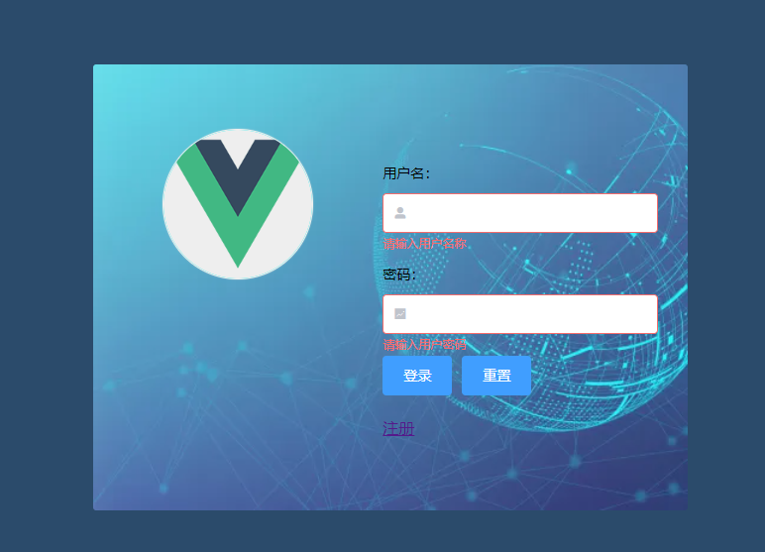
图1-
如图1-1，就是首页登录的界面。登录功能这块是在Login.vue这个路由中，其中用户名和密码个输入框分别采用element组件中校验规则，对其长度进行限制和空的情况进行了限制。点击重置时候将2个输入框内容情况。

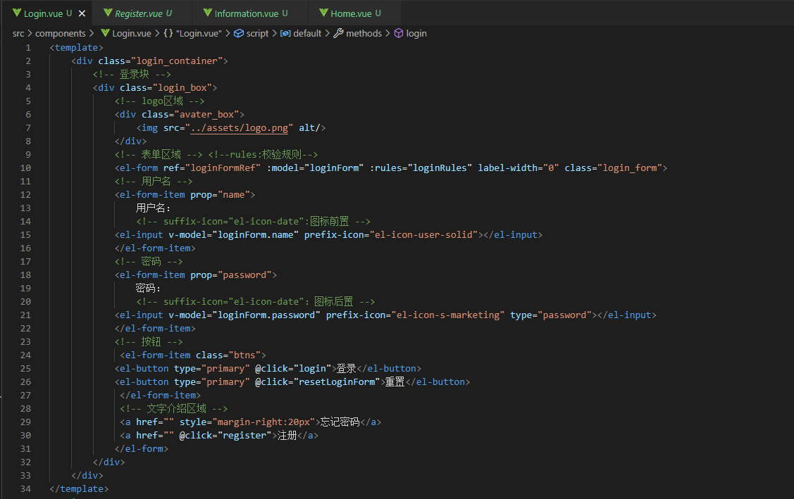
图1-
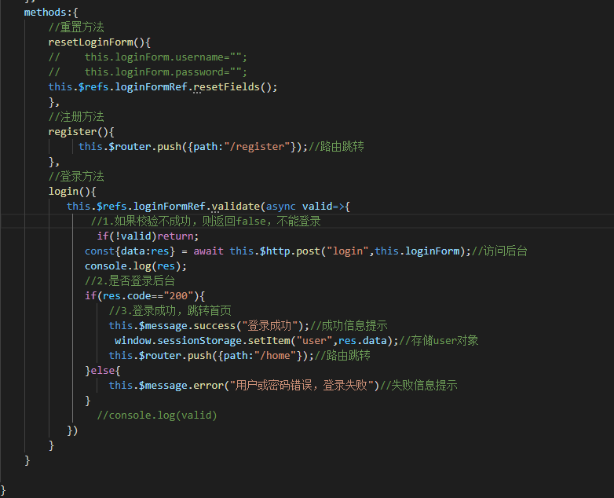
图1-

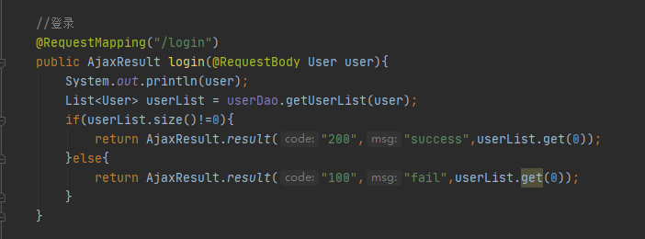
图1-

当用户名和密码输入无误的时候，点击登录将触发点击事件，如图1-2和1-3中，事件触发时调用后端登录验证接口“login”，后台控制层对应方法实体类接收前端传来的数据，如图1-4，调用dao层里的对应方法，在通过xml文件中的查询语句在mysql数据库对应表中查询是否有该数据，返回对应集合，判断集合的长度来判断是否有查询到数据，再返回给前端相应的状态码和状态信息。前端在接收到后台返回的状态码信息时来判断是否成功登录，成功则弹出成功提示进行路由跳转，再将其登录用户信息保存在session中，以便后续有需进入系统时候不需进行二次登录；如果错误则弹出错误提示即可。

2-4．注册功能（如图2-1）
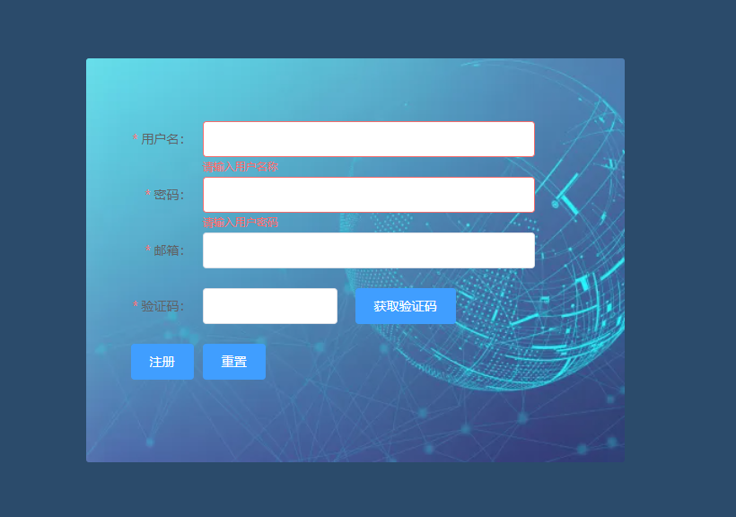
图2-
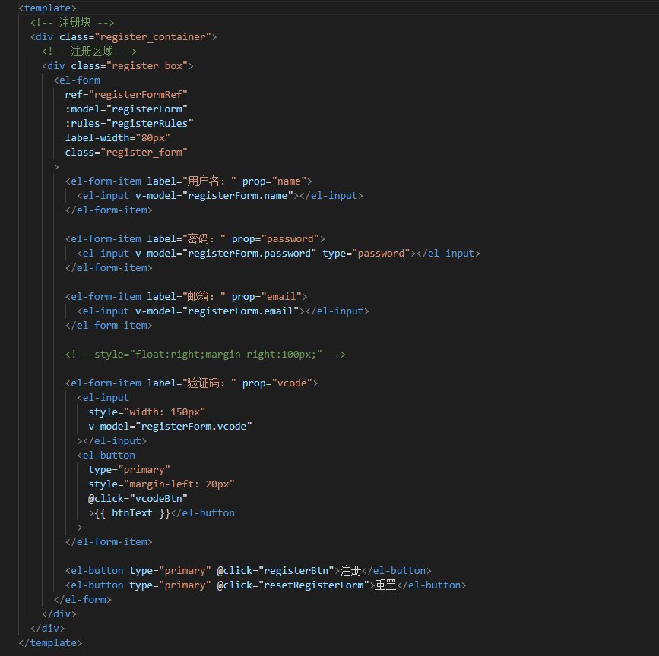
图2-
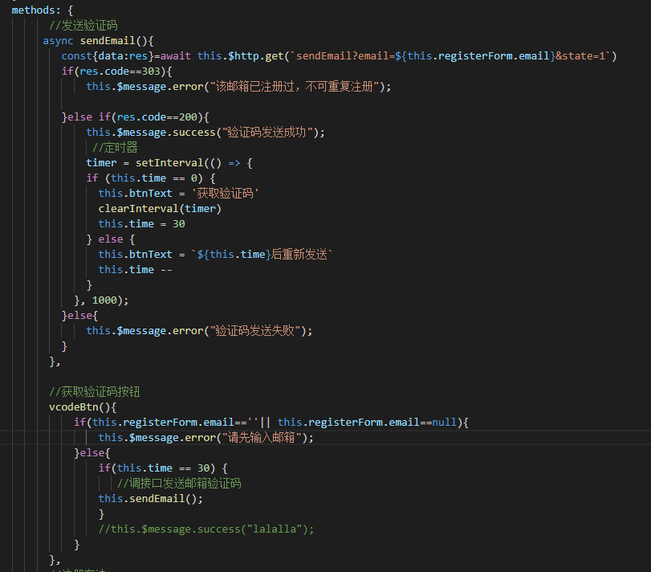
图2-
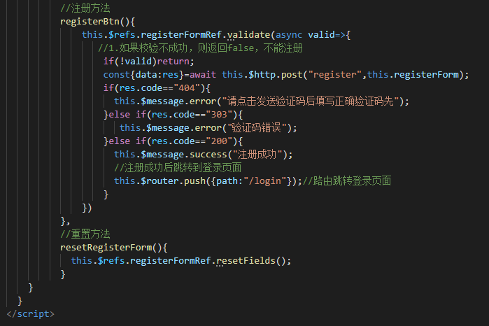
图2-
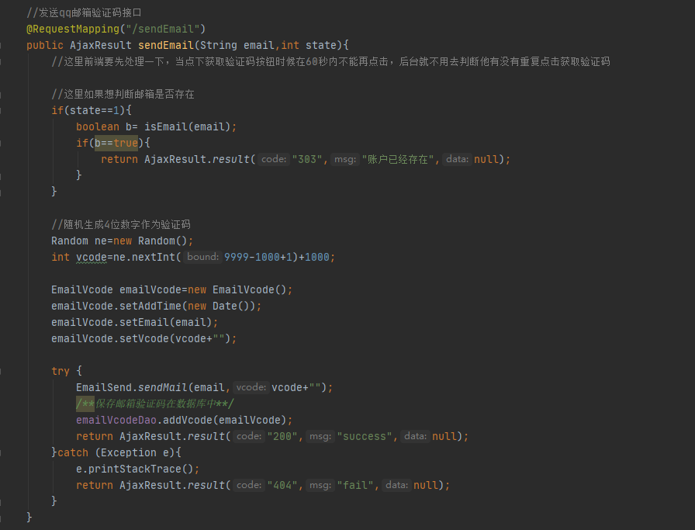
图2-

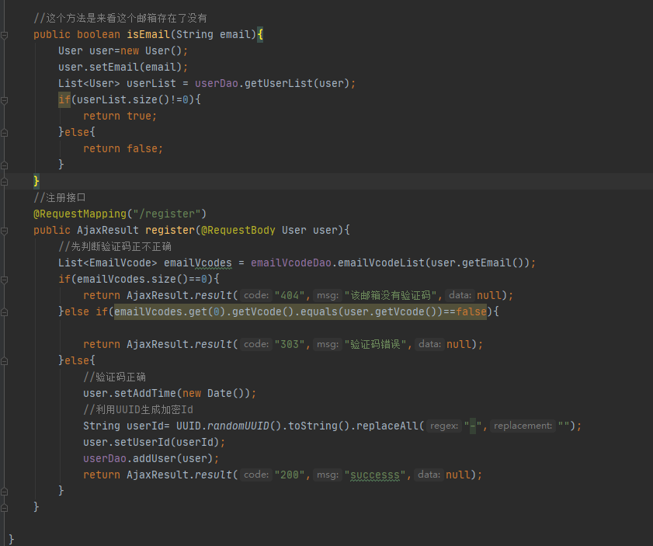
图2-
如果用户未注册，那在点击注册的时候会进行路由跳转到Register.vue中，同样在这个注册界面中的输入框都进行了element组件里的规则校验，对其进行限制，如图2-2；这里需要先进行用户名和密码还有邮箱的填写，再点击获取验证码按钮，在填写数据符合规则无误后，将调用后台接口“sendEmail“，点击事件中运用了定时器，然后获取验证码按钮将进行30秒倒计时，在30秒倒计时中，按钮事件无法再次触发。这个接口会先验证对前端传来的用户邮箱进行在数据表zds_user中进行查询，如果存在，则不允许二次注册，如图2-3和图2-4；
为了验证码的真实性，在后台utl包下封装了EmailSend的类，这个类封装了qq中发送邮件的方法，其中设置了本人的qq邮箱作为邮箱服务器，通过调用这个方法来实现本人qq邮箱向其他邮箱发送对应格式内容的邮件。而邮件内容就是一则提示信息外加控制器生成的4位随机数字，在随机数字生成时将会对这组随机数字和接收人邮箱信息一同存储到数据表zds_email_vcode中，在后续点击注册按钮时候将会调用后台接口“register”，将查询这个表里这个邮箱最后一条记录的验证码与当前输入框传过来的验证码字段进行判断是否一致，一致则成功，否则失败，再弹出对应提示内容。
2-5．主页（如图3-1）
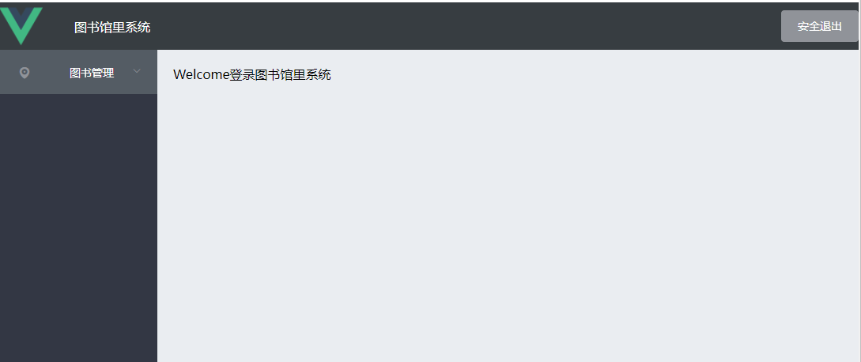
图3-
主页布局设计是将导航栏居于左侧，而内容居于右下部分。（如图3-2）
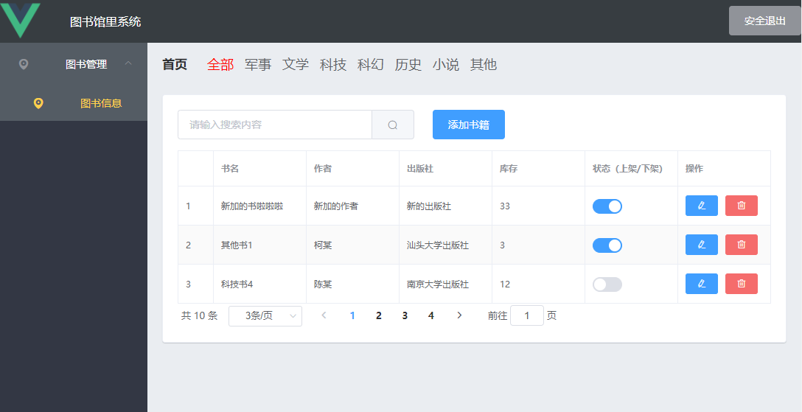
图3-

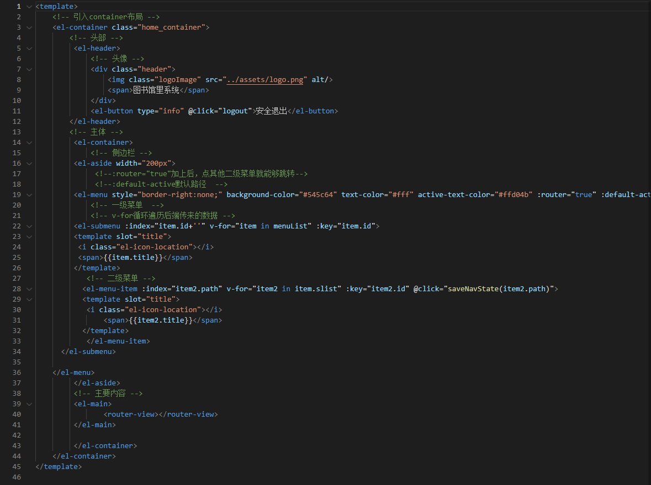
图3-

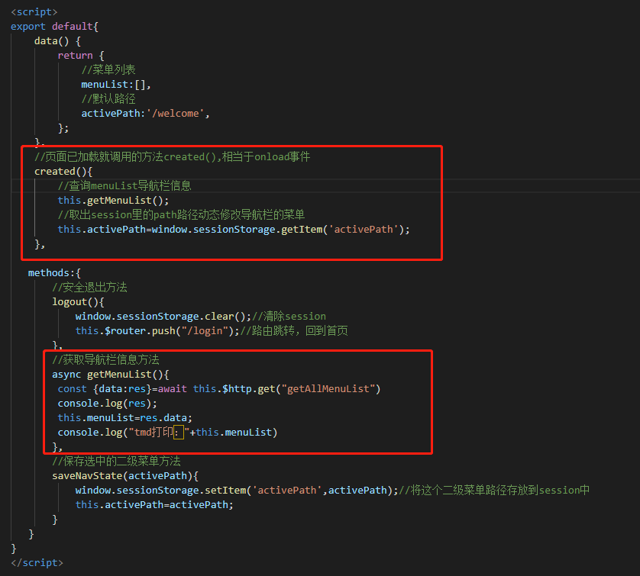
图3-
其中导航栏总共分俩级，其中导航栏信息也是存储在数据库中，主导航栏存在zds_mainmenu表，而二级导航栏则存在zds_submenu表中，而俩表间以一个字段“mid”关联起来。并在create方法中调用查询导航栏接口“getAllMenuList”，页面刚刚加载的时候就会进行方法的调用从而让接口查询到的导航栏的数据映射上去，如图3-4。点击二级导航栏的时候将进行路由跳转到子路由“information“中。
安全退出：将清除session中保存的用户数据，并路由跳转到登录页面

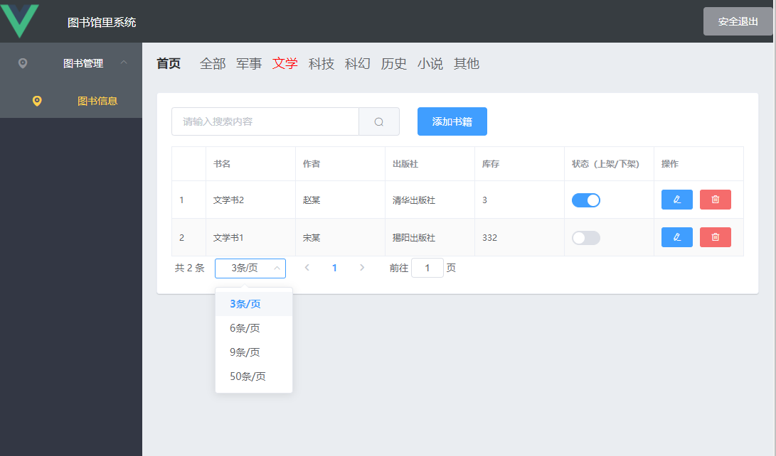
图3-
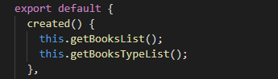
图3-
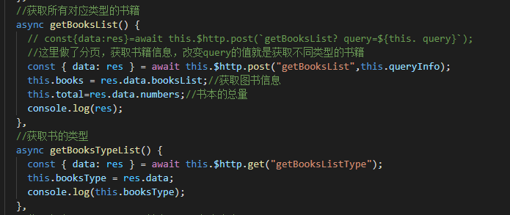
图3-
各类的图书的类型存储在数据库zds_books_type表中，而图书的信息存储在数据库zds_books表中，而书的类型表和信息表也是通过“typeid“字段关联起来，和导航栏一样，在information路由页面中create方法里，如图3-6和3-7，让页面加载时候就调用接口”booksTypeList”和“getBooksList”查询图书的类型和所有图书信息，对于所有图书信息的查询得进行分页，前端传给后台对应的页数和最大显示数。
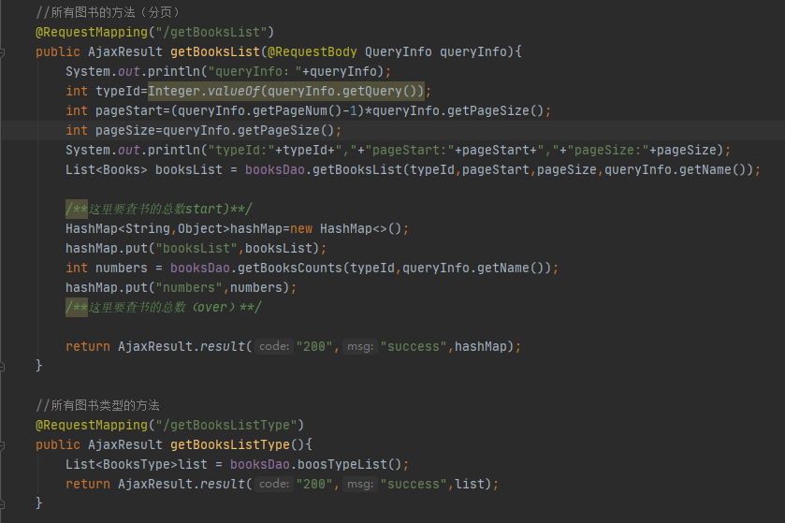
图3-
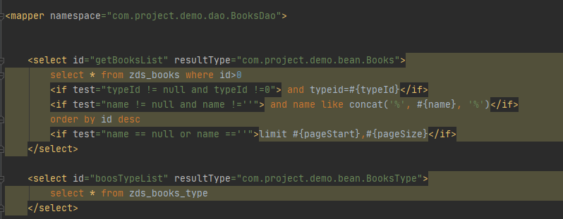
图3-
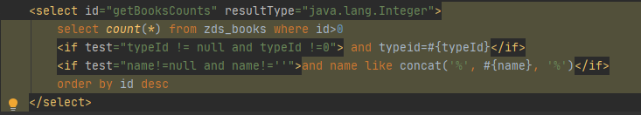
图3-
如上图3-8，3-9还有3-10，后台在BooksController控制器中接收请求，再通过xml查询语句，查询的时候做出了分页，这里结合了mybatis框架中对数据库if语句的运用，由于前端在切换不同图书类型的时候也是调用这个接口，通过传的参数typeId不同来判断是查全部还是查不同的值，如果是0就是查全部，非0就是查对应的类型。搜索框中同时也是调用这个接口，支持模糊查询，从而增加这个接口的复用性。前端分页是运用element组件实现，在调用接口时，也会查询对应书籍的总数返回给前端显示
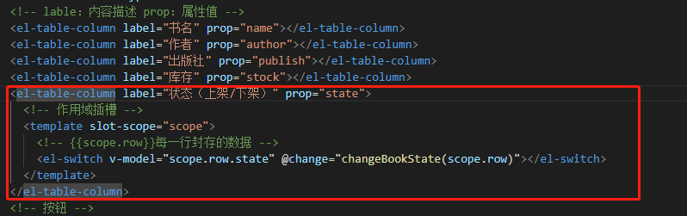
图3-
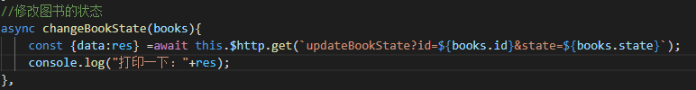
图3-
如图3-11，上下架修改按钮是以一个作用域插槽显示，点击后进行切换从而调用修改图书状态接口“updateBookState”，传入对应图书的id和状态（true或false）改变数据库表中对应id的图书的状态值，如图3-12
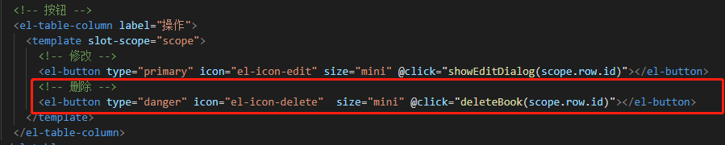
图3-

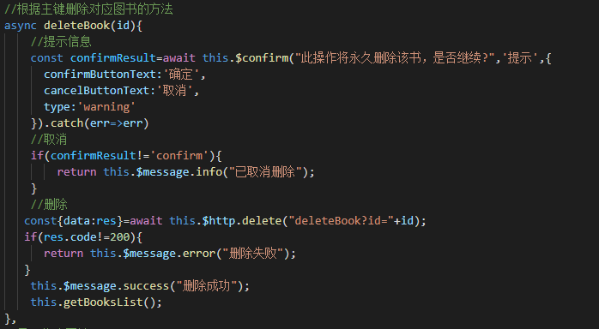
图3-
删除按钮点击时，跳出提示框，当选中确定后调用接口，如图3-14，将要删除的图书id传给后台，后台接收后，根据图书id删除语句对对应书籍进行删除，返回状态码给前端进行判断。前端判断删除成功后再次调用获取图书接口，刷新页面显示数据库最新信息。
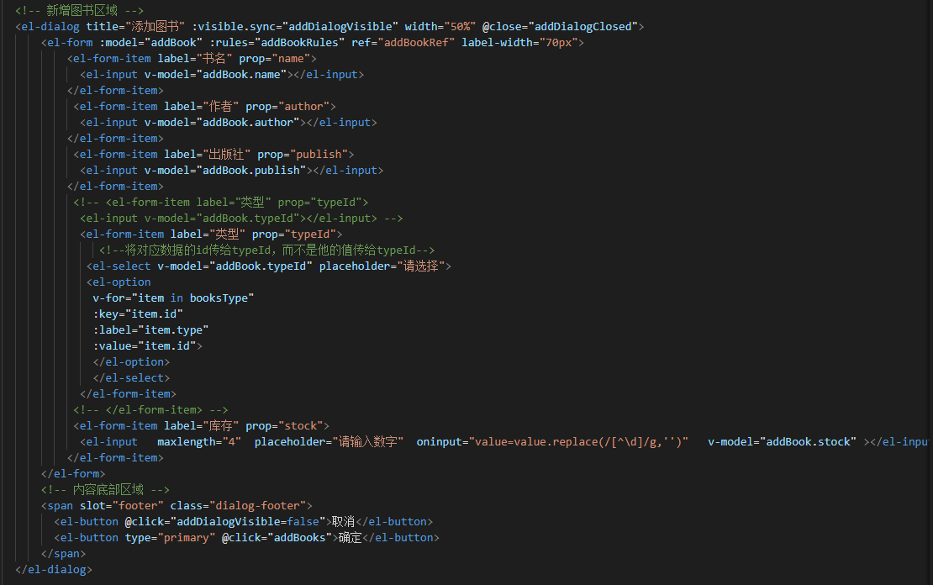
图3-

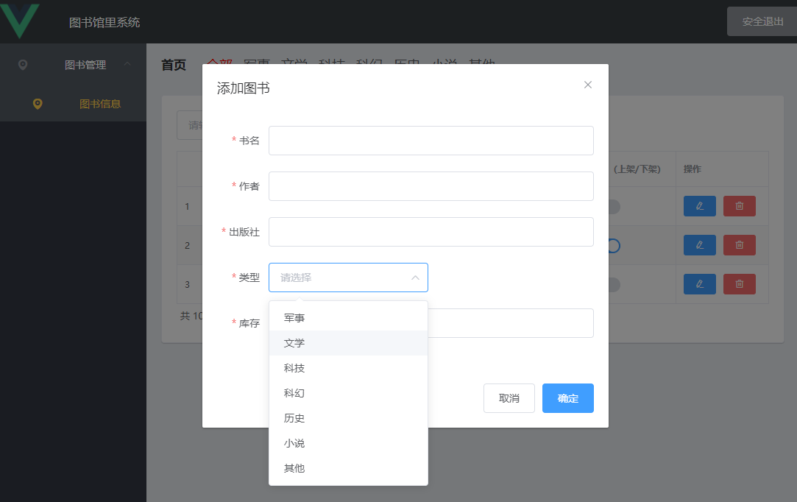
图3-
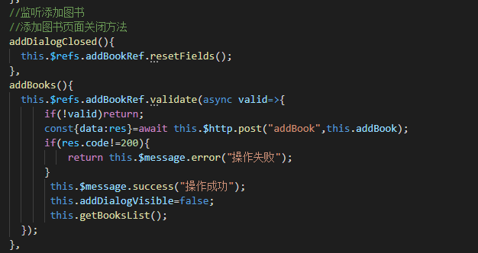
图3-
新增图书按钮：点击时将出现书籍信息填写区域，输入框都进行规则校验，类型这块会将选中的类型转化位对应的int类型数字再传给后台，新增图书默认不上架，后台接收前端传来封装好的数据后，通过实体类映射到xml文件中，在xml文件里通过新增语句操作数据库，实现图书信息的新增，前端·在调用接口”addbook”接口后，图书新增成功将关闭当前区域，所以调用一个监听图书页面关闭方法，并且再次调用查询全部书籍的接口，刷新页面，因为在查询时候后台查询语句根据书籍id进行了倒序，所以新增的书籍会在第一页出现。
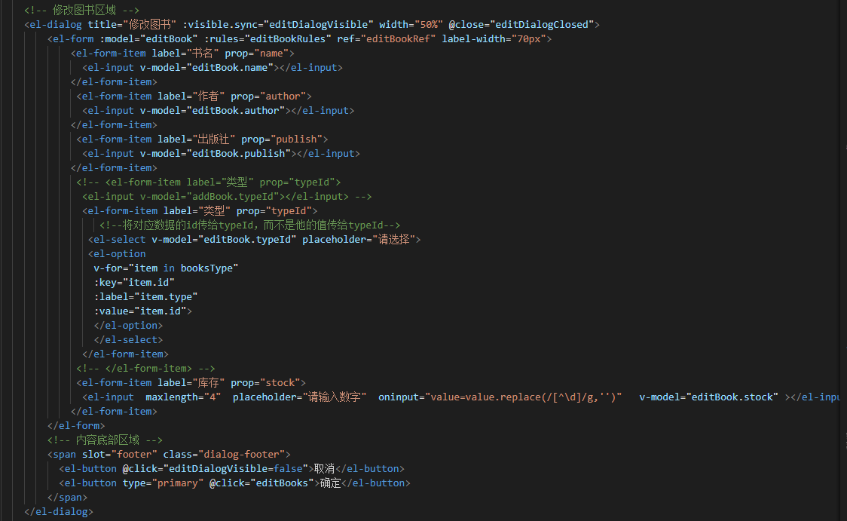
图3-
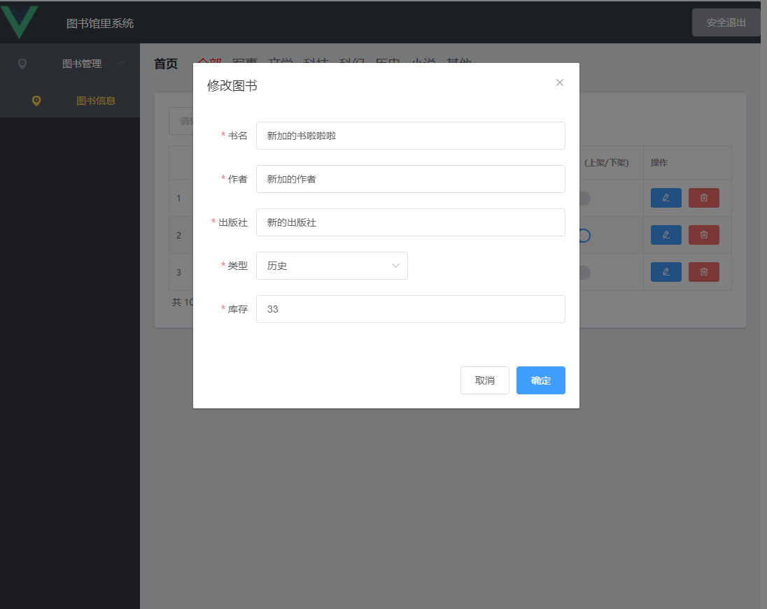
图3-

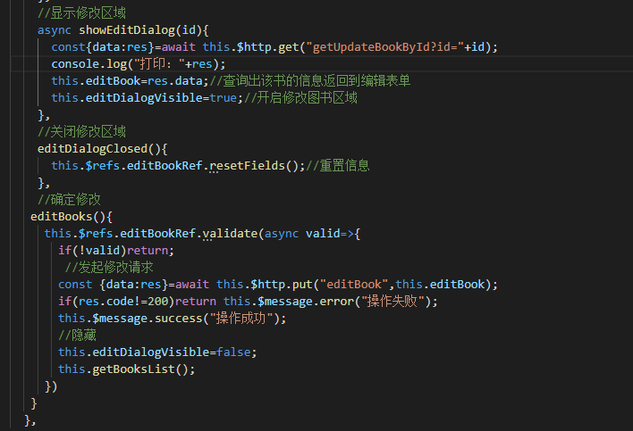
图3-
修改图书与添加图书功能实现同理。

揭阳职业技术学院毕业设计（论文）指导记录表
系部：信息工程系 专业教研室：计算机应用技术 指导教师：谢晓丹
学生姓名 |  | 周达生 | 学号 | 19314152 | 专业班级 | 计算机应用技术19级（1）班
选题指导 | 根据学生的专业特长及兴趣爱好，确定了“Java后台管理系统”为选题类型；并指导学生将毕业设计课题名称暂定为“图书馆信息管理系统的设计与实现”。  签名： 年 月 日
开题报告指导 | 指导学生如何进行文献检索，了解本类选题的研究现状，确定课题名称为“图书馆信息管理系统的设计与实现”。让学生规划好课题的具体设计内容、设计思路及设计流程。  签名： 年 月 日
第三次指导 | 作品设计风格与所表达的主题不一致，排版较为混乱，色彩使用过于随意，视频转场生硬。  签名： 年 月 日
第四次指导 | 字体使用不能反映产品特性，排版缺少留白，缺少装饰性元素，字体颜色与背景亮度太相近。  签名： 年 月 日
第五次指导 | 设计过程表述过于简单，论文排版格式不规范，论文中插图过少。  签名： 年 月 日

揭阳职业技术学院毕业设计（论文）审阅表
题目 | 图书馆信息管理系统的设计与实现 |  |  |  | 选题  类型 | Java后台管理系统
毕业设计（论文）作品简介 | 这是一个后台以springboot框架，前端以vue框架+element组件，mysql数据库，前后端分离技术而做成的简易的图书后台管理系统；主要实现系统中注册，登录功能，以及在系统登录后，可以查询出保存在数据库中的图书信息，可以在前端页面中的按钮来对图书进行增删查改的功能，从而达到对图书管理的目的。页面上导航栏上的标题以及不同书的类型都来自于数据库，都是通过前端调用后端的接口间接查询数据库中的数据从而渲染在页面上。用户首次登录时是需要进行注册，注册时候需要填写真实邮箱然后通过邮箱得到的验证码进行校验，如果这边后台会进行判断如果用户已经有账户那就没办法二次注册，则会显示失败，在注册成功后会将用户账户信息存储在数据库中，用户就可以通过注册好的账户和密码来登录该后台系统来直接对数据库中保存的图书进行操作，用户在首次登录后会将用户信息保存在session中使得用户在再次进入时候不用频繁登录，在退出时候可以点击安全退出将会清除session中用户的信息，用户下次进入后台系统就需要重新登录。  签名：周达生  2022年 4月 21 日
指导教师审阅评语
指导教师审阅评语 | 设计（论文）成绩 |  | 指导教师签名 | 年 月 日
揭阳职业技术学院毕业设计(论文)答辩评审表
题目 |  | 图书馆信息管理系统的设计与实现
选题类型 |  | Java后台管理系统 |  |  |  | 学生姓名 | 周达生
答辩  小组 | 组长： |  |  |  |  | 记 录 人
答辩  小组 | 成员： |  |  |  |  | 答辩日期 | 年 月 日
答  辩  记  录 | 答辩问题 |  |  | 学生回答情况记录
答  辩  记  录 | 1．
答  辩  记  录 | 2．
答  辩  记  录 | 3．
答
辩
评
语
答  辩  评  语 | 答辩成绩 |  |  | 组长签名（签章） | 年 月 日
毕业设计( 论文 )工作小组审核意见 | 部门签章  年 月 日

